Pracovní list Kvádr
Pracovní list slouží především žákům 2. stupně k domácímu procvičování, může být užitečný také při přípravě na přijímací zkoušky na střední školy, neboť učivo kvádr v matematice provází žáky napříč celým druhým stupněm.
Cílem kapitoly je seznámení se s kvádrem jako tělesem a jeho základními vlastnostmi. Žák si osvojí postup pro sestrojení obrazu a sítě tělesa, vypočítá objem a povrch kvádru.
Škola doma: Povrch a objem těles

___________________________________________________
Tip: Pro úspěch v kapitole si zopakuj v Malé trošce teorie pro začátek základní vlastnosti kvádru. Připomeň si, jak se počítá jeho objem a povrch a jaká platí pravidla při konstrukci obrazů těles.

Malá troška teorie pro začátek
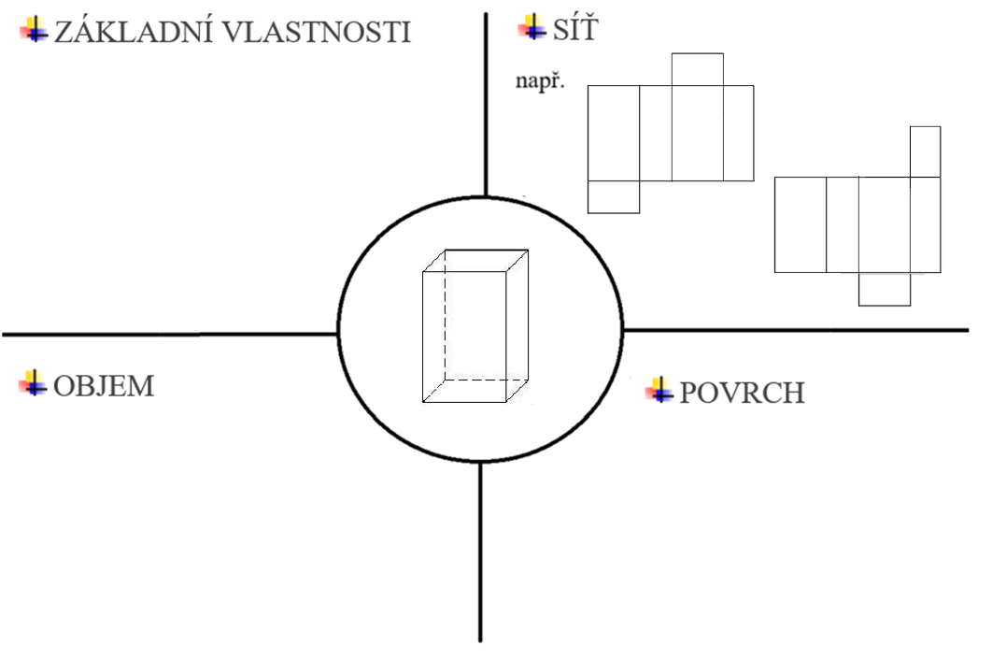

- řadíme mezi tělesa
- 8 vrcholů
- 12 hran
- 6 stěn
(obdélníky; u pravidelného
čtyřbokého hranolu jsou
podstavy čtverce)

V = a · b · c S = 2 · a · b + 2 · a · c + 2 · b · c =

= 2 · (a · b + a · c + b · c)

- OBRAZ KVÁDRU
Sestroj obraz kvádru ABCDEFGH o rozměrech a = 3 cm, b = 2,6 cm, c = 6 cm.
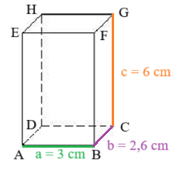
(Zjednodušeně: Narýsuj kvádr …)

- Jaké pomůcky budeš potřebovat?

- pravítko trojúhelník s ryskou
- úhloměr (je možné zvládnout i bez něj)
- kružítko Ilustrační obrázek
- (samozřejmě tužku, případně gumu)

- Pravidla platící pro konstrukci obrazu kvádru (a některých dalších těles)

- Boční stěny jsou zkreslené (mají tvar kosodélníku).
- Hrany spojující přední a zadní stěnu se rýsují pod úhlem 45 ° (135 °), jejich délka se zkracuje na polovinu.
- Neviditelné hrany se rýsují čárkovaně.
- Vrcholy ABCD zpravidla označují spodní podstavu, EFGH horní podstavu, vrcholy A a E leží „pod sebou“.

DOPORUČENÝ POSTUP:
- Sestroj přední stěnu.
- Sestroj hrany spojující přední a zadní stěnu o délce 1,3 cm – polovina ze zadané délky 2,6 cm
(|∢ BAD| = |∢ FEH| = 45 °; |∢ ABC| = |∢ EFG| = 135 °).
- Spoj vrcholy zadní stěny a všechny vrcholy označ.
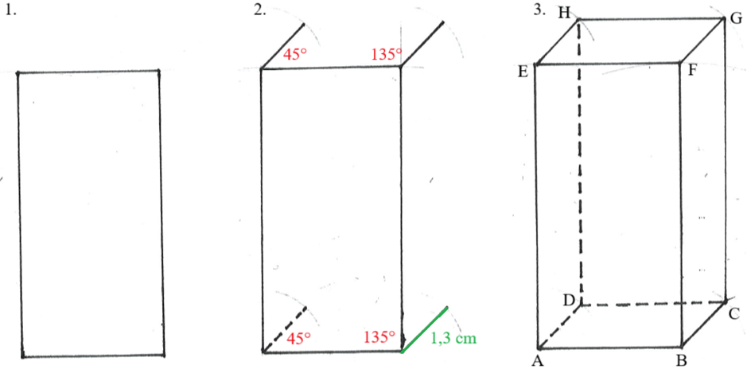

PŘÍKLADY

- Sestroj síť kvádru KLMNOPQR: k = 4 cm, l = 5 cm, m = 7 cm.
- Sestroj obraz kvádru ABCDEFGH: a = 2,3 cm, b = 3 cm, c = 4 cm.
- Vypočítej objem a povrch kvádru ABCDEFGH: a = 2,3 cm, b = 3 cm, c = 4 cm.

- Jiřík chová rybičky v akváriu o rozměrech dna 50 cm a 40 cm. Voda dosahuje do výšky 27 cm. Při čištění Jiřík zjistil, že po vytažení všech dekorací z akvária sahá voda do výšky 20 cm. Vypočítej, jaký objem akvária zaujímají dekorace. Výsledek uveď v litrech.

- Kolik m² kartonu potřebuješ na výrobu krabice tvaru kvádru na uložení boxu, který má taktéž tvar kvádru o rozměrech 15 cm, 30 cm, 36 cm? V krabici je zapotřebí trochu volného místa, připočti tedy ke každé hraně rezervu 1 cm zleva a 1 cm zprava. Výsledek zaokrouhli na jedno desetinné místo.

ZÁVĚREČNÁ SEBEREFLEXE
Zamysli se a odpověz na otázky:
- Ve které části kapitoly Krychle jsem si jist sám/sama sebou?
- Která část kapitoly mi činí potíže?
- Co nového mi práce přinesla?
- Co bych sám/sama sobě doporučil/a v kapitole Krychle pro svůj další přínos?

ŘEŠENÍ

- Sestroj síť kvádru KLMNOPQR: k = 4 cm, l = 5 cm, m = 7 cm.
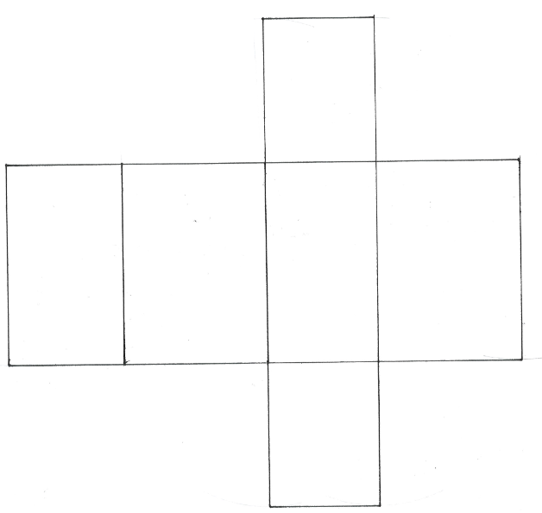

- Sestroj obraz kvádru ABCDEFGH: a = 2,3 cm, b = 3 cm, c = 4 cm.
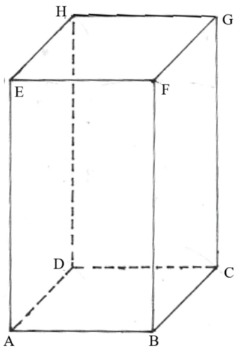

- Vypočítej objem a povrch kvádru ABCDEFGH: a = 2,3 cm, b = 3 cm, c = 4 cm.

V = a · b · c
V = 2,3 · 3 · 4
V = 27,6 cm³

S = 2 · (a · b + a · c + b · c)
S = 2 · (2,3 · 3 + 2,3 · 4 + 3 · 4)
S = 2 · (20 + 28 + 35)
S = 56,2 cm²

- Jiřík chová rybičky v akváriu o rozměrech dna 50 cm a 40 cm. Voda dosahuje do výšky 27 cm. Při čištění Jiřík zjistil, že po vytažení všech dekorací z akvária sahá voda do výšky 20 cm. Vypočítej, jaký objem akvária zaujímají dekorace. Výsledek uveď v litrech.

Postřeh: Dekorace zaujímaly stejný objem, jaký by měla voda sahající do výšky 27 − 20 = 7 cm, můžeš tedy počítat objem kvádru o rozměrech 50 cm, 40 cm a 7 cm.
V = a · b · c
V = 50 · 40 · 7
V = 1 400 cm³ = 1,4 l
Odpověď: Dekorace zaujímají 1,4 l objemu akvária.

- Kolik m² kartonu potřebuješ na výrobu krabice tvaru kvádru na uložení boxu, který má taktéž tvar kvádru o rozměrech 15 cm, 30 cm, 36 cm? V krabici je zapotřebí trochu volného místa, připočti tedy ke každé hraně rezervu 1 cm zleva a 1 cm zprava. Výsledek zaokrouhli na jedno desetinné místo.
Potřebné rozměry krabice: 15 + 1 + 1 = 17 cm
30 + 1 + 1 = 32 cm
36 + 1 + 1 = 38 cm
S = 2 · (a · b + a · c + b · c)
S = 2 · (17 · 32 + 17 · 38 + 32 · 38)
S = 4 812 cm² = 0,481 2 m² ≐ 0,5 m²
Odpověď: Na výrobu krabice potřebuji 0,5 m² kartonu.

Autor: Kateřina Dreslerová
Toto dílo je licencováno pod licencí t Commons [CC BY-NC 4.0]. Licenční podmínky navštivte na adrese [https://creativecommons.org/choose/?lang=cs]

